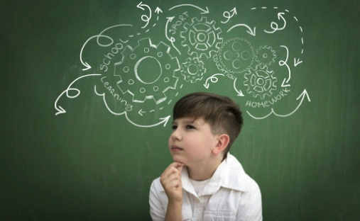

**Логическое мышление**

Высшей ступенью развития мышления является логическое мышление. Логическое мышление – это мышление при помощи рассуждений. Рассуждать – это значит связывать между собой разные знания для того, чтобы в итоге получить ответ на стоящий перед нами вопрос, решить мыслительную задачу.

Законы мира, сущность предметов, общее в них мы познаем посредством абстрактного мышления. Основными формами абстрактного мышления являются понятия, суждения и умозаключения.

Основными логическими приемами формирования понятий являются анализ, синтез, сравнение, обобщение, классификация.

* Сравнение – мыслительное установление сходства или различия предметов по существенным     или несущественным признакам.
* Суждение – форма мышления, в которой что-либо утверждается или отрицается о предметах, признаках или отношениях.
* Умозаключение – форма мышления посредством которой из одного или нескольких суждений, называемых посылками, мы по определенным правилам вывода получаем заключение.

Особенностью логического мышления является поиск и установление самых разнообразных связей, существующих в действительности между разными сторонами одного явления и между различными явлениями окружающего мира.

Чтобы научить детей думать над тем, что они видят, с чем встречаются, необходимо воспитывать: во-первых, их любознательность, т.е. пытливость, желание узнавать новое; во-вторых, обогащать их опыт, расширять их знания и, в-третьих, систематически учить их методу анализа-синтеза.

**Рекомендации по развитию мышления.**

* Составлять группу из отдельных предметов.
* Учить выделять предметы по назначению, по характерным

признакам.

* Учить классифицировать предметы и обобщать их по характерным признакам или назначению.
* Учить понимать смысл литературного произведения; воспроизводить в правильной последовательности содержание текста с помощью вопросов.
* Учить сравнивать предметы.
* Учить соотносить схематическое изображение с реальными предметами.
* Развивать быстроту мышления через дидактические игры.
* Побуждать детей делать самостоятельные выводы.
* Учить детей отвечать на вопросы, делать умозаключения.
* Создавать сложноорганизованную среду, чтобы ребенок мог взаимодействовать с разными предметами.
* Способствовать познанию свойств различных материалов, их функциональный потенциал, созданию образов, модели реальных предметов посредством изобразительной деятельности (лепка, аппликация, рисование и т.д.).
* Способствовать осмыслению содержания жизненных ситуаций, подражанию и проигрыванию их с заменой одних объектов другими. ′
* Учить ребенка устанавливать причинно -следственные связи.
* Для развития мышления использовать сказки, поговорки, метафоры, образное сравнение.
* Учить ребенка выделять и связывать те стороны ситуации, свойства предметов и явлений, которые существенны для решения поставленной задачи.
* Способствовать развитию способности переходить к решению задач в уме.

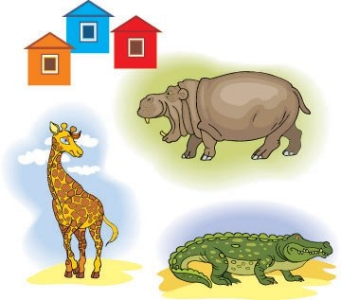

***Логические задачи для детей 5- 7 лет*** Жираф, крокодил и бегемот жили в разных домиках.  
 Жираф жил не в красном и не в синем домике.  
 Крокодил жил не в красном и не в оранжевом домике.   
 Догадайся, в каких домиках жили звери?  
___________________________________

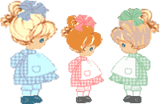Три рыбки плавали в разных аквариумах.  
Красная рыбка плавала не в круглом и не в прямоугольном аквариуме.  
Золотая рыбка — не в квадратном и не в круглом.  
В каком аквариуме плавала зеленая рыбка?  
_______________________  
Жили-были три девочки:   
Таня, Лена и Даша.   
Таня выше Лены, Лена выше Даши.  
 Кто из девочек самая высокая, а кто самая низкая?  
Кого из них как зовут?  
___________________________________  
Поспорили карандаши в коробке. Синий сказал:  
— Я — самый главный, меня дети больше любят. Моим цветом раскрашивают море и небо.  
— Нет, я — самый главный,— возразил красный карандаш.— Моим цветом раскрашивают ягоды и праздничные флажки.  
— Ну нет, это я — самый главный,— сказал зеленый карандаш.— Моим цветом дети раскрашивают траву и листья на деревьях.  
«Спорьте, спорьте,— думал про себя желтый карандаш.— Уж я-то знаю, кто самый главный, и почему дети меня любят больше всех. Ведь моим цветом раскрашивают солнце».  
Вопрос:  
— Сколько всего карандашей было в коробке?

**Логические задачи для детей 7-9 лет**

1) Привет, дружище! Хочешь вопрос? Сколько пальцев на одной руке? Какое время года после зимы? Какого цвета чистый снег? Какой вопрос я задал тебе первым?  
  
2) Чай в красивой коробочке стоит 3 монеты. Коробочка дешевле чая на 1 монету. Сколько стоит чай без коробочки?  
  
3) 100 маленьких мячей занимают в магазине один контейнер, в который можно было бы положить 25 больших мячей. Сколько контейнеров понадобится, чтобы положить 100 больших мячей?  
  
4) Арбуз и две дыни весят 20 кг. Дыня и два арбуза весят 25 кг. Килограмм арбузов стоит 9 рублей. Сколько стоит один арбуз?  
  
5) У троих братьев по одной сестре. Сколько всего детей в семье?  
  
6) В дачном кооперативе три участка прямоугольной формы надо объединить и обнести забором. Длина каждого 50 м, а ширина-- 30 метров. Имеется 300 метров сетки рабицы, которых хватает на общий забор. Как соединены участки, более короткими или более длинными сторонами?  
  
7) Володя разложил камушки на столе на расстоянии 2 см. один от другого. Сколько он разложил камушков на протяжении 10-ти см.?  
  
8) Два отца и два сына пошли на охоту. Каждый остался доволен, потому, что поймал зайца. Зайцев сложили в один пустой мешок. Всего в мешке принесли домой 3-х зайцев. Как это?  
  
9) Когда произведение двух чисел будет равно их частному?  
  
10) Феде купили 2 аквариума и 8 рыбок. Федя распределил рыбок так, что во втором аквариуме рыбок стало на 2 больше. Сколько рыбок поселилось в каждом аквариуме?  
  
11) Если разрезать батон колбасы на 3 части, то сколько разрезов надо сделать? Уже знаешь? А на 4 части, а на 5? Подумал, а теперь скажи не считая, сколько разрезов надо сделать, чтобы разделить батон колбасы на 100 частей?  
  
12) Поезд останавливается на 17-ти станциях. По понедельникам-- только на нечётных; по вторникам-- только на чётных; по средам-- через одну; по четвергам-- через одну, начиная свой путь со второй станции; по пятницам-- через 2; по субботам-- через 3; по воскресениям-- через 9. На скольких станциях поезд останавливается в каждый из дней недели?

**Логические задачи для детей 10-14 лет**

1) Из четырёх семёрок необходимо получить цифры 1,2,3,5. Разрешены любые арифметические действия и любые скобки.  
  
2) Два поросёнка и три ягнёнка на ферме весят 46 кг, а три поросёнка и два ягнёнка весят 44 кг. Сколько весит 1 поросёнок? Сколько весит один ягнёнок?  
  
3) Оленьке купили тетрадь. Она решила пронумеровать страницы и начала с первой. Ей пришлось написать 39 цифр. Сколько же страниц пронумеровала Оля?  
  
4) К числу X прибавили 1/3 X, а потом ещё 25. Получилось 33. Чему равно число X?  
  
5) Как написать число 50 с помощью трёх одинаковых чисел. Получилось? А теперь с помощью трёх одинаковых цифр.  
Напишите число 100 с помощью трёх сотен.  
  
6) Что больше, третья часть половины или половина трети?  
  
7) Мне в школе задали пример, в котором все нечётные числа написаны синим, а все чётные - жёлтым. А я подумал:" Какого цвета будет число-- сумма чётного и нечётного чисел?"  
  
8) Саша положил на одну чашу игрушечных весов 3 одинаковых круглых детали от конструктора. На другую чашу-- 5 прямоугольных деталей. Весы уравнялись. Потом он положил вместо круглых 6 квадратных деталей. Весы снова показали состояние равновесия. Сколько круглых деталей нужно положить на одну чашу, если на другой стоят 12 квадратных деталей?  
  
9) Вы- водитель автобуса. На первой остановке вошли 6 мужчин и 3 женщины и вошли двое женщин с детьми. На второй-- вышел один мужчина и вошла одна женщина с собакой. На третьей остановке вошли ещё двое женщин. Сколько лет водителю?  
  
10) В бочке засолили огурцы. Вес бочки с огурцами 80 кг. Когда за осень и зиму съели половину засоленных огурцов, бочка с огурцами стала весить 41 кг. Сколько весит пустая бочка? Сколько будет весить бочка с огурцами, если весной съели уже 2/3 от исходного количества огурцов?  
  
11) В 5-ой группе детского сада на батарее сохнут 40 варешек. В 6-ой группе на 1/5 меньше детей, чем в 5-ой. Сколько детей в 6-й группе?  
  
12) Расставь знаки "+" между цифрами 5,6,7,8,9,0 так, чтобы в сумме получилось 170.  
  
13) В одном лифте ехали Толя и Вова. Толя приехал на 1-й этаж, а Вова -- на 12-й. Как это могло быть?